**Materia:** Bases de datos  
**Grupo:** 1  
**Fecha de entrega:** 23 / abril / 2020  
**Integrantes**:

* Anizar Morales Víctor
* Espinosa Guadarrama Arturo
* Gallardo Tinoco Andrés Amadeus
* Ramírez Toxqui Adriana

**Tema:** 5  
**¿Qué es?:** Proyecto – Parte 3: Lenguaje de Definición de Datos

**Enunciado:** Realización del DDL de su proyecto, favor agregar el modelo lógico corregido.

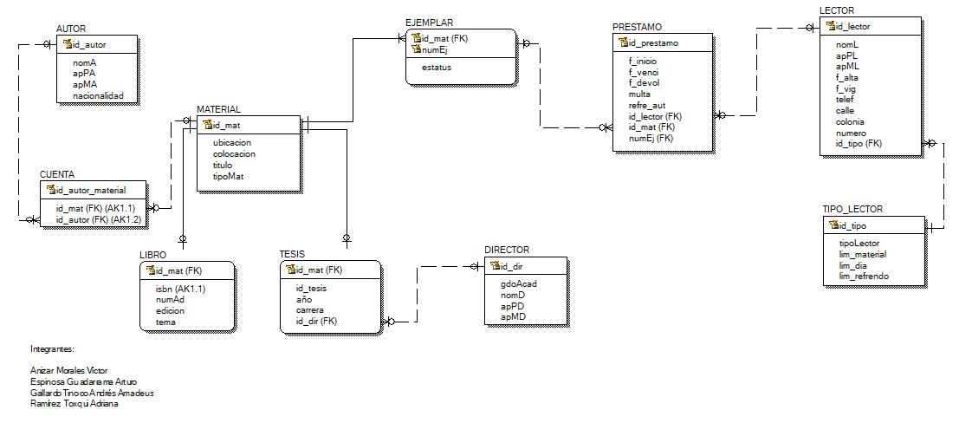**Modelo relacional corregido:**

**Lenguaje de Definición de Datos:**

